Домашнее задание по сольфеджио 3 класс (8л) + 2 класс (5л) на 14.02.2022г.
Задания:
1. Уч. с.61 упр. 3 - подписать интервалы (в начале сыграть написанный интервал и определить какая секста звучит большая или малая, подписать, а затем сосчитать по количеству тонов какой же всё таки интервал написан, если тот же что и услышали тогда подписывать заново не нужно, в обратном случае подписать рядом правильный ответ)
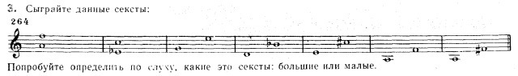
2. Уч. с. 62 упр. 4 – построить и спеть м6 и б6 на I и V ступенях не во всех тональностях, а только в: Ля мажор, Си-бемоль мажор, ля минор, ми минор.
3. Уч. с.61 №258 (белорусская песня «Бульба») играть и петь.
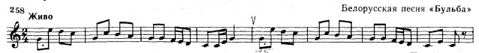
Ответы на д/з (фото, видео) высылать до 19.02.2022г. в личные сообщения в Вконтакте https://vk.com/id146048686, на эл.почту elizaveta.karelina98@gmail.com, или в вотсап, вайбер.

